### 5.1. Плечо силы. Момент силы. Момент инерции тела. Основное уравнение динамики вращательного движения твердого тела

Ранее в разделе 2.5 было показано, что, основное уравнение вращательного движения **материальной точки** под действием силы имеет вид:

т.е. угловое ускорение материальной точки **ε** равно отношению момента действующей на нее силы **M** к моменту инерции *I* точки относительно оси вращения.

Распространим эти понятия на **твердое тело**, вращающееся вокруг оси (О) под действием некоторой силы. Если l действующая сила (***F***д) не перпендикулярна оси вращения, то ее раскладывают на две составляющие, одна из которых параллельна оси вращения, а вторая лежит в плоскости, перпендикулярной оси (рис. 7.1).

Составляющая силы, направленная параллельно оси *(****F****0),* не может вызвать вращения (она стремится двигать тело *вдоль оси)* и в дальнейшем её можно не рассматривать. Поэтому при описании вращательного движения

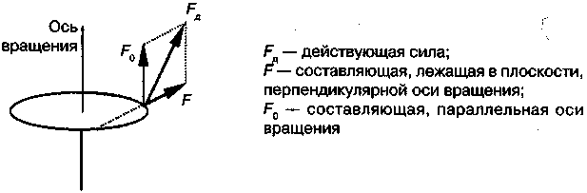будем принимать во внимание только те составляющие сил, которые лежат в плоскостях, перпендикулярных оси вращения и на рисунках изображать только их.

**Рис.** 5.1. Составляющие силы, действующей на вращающееся тело

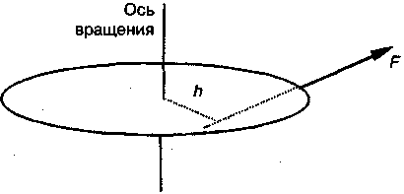

Момент М и плечо силы hопределяются точно так же, как и для вращения материальной точки (рис. 5.2).

***Плечом силы*** *(h),* лежащей в плоскости, перпендикулярной оси вращения, называется кратчайшее расстояние от оси вращения до линии действия силы. ***Моментом силы*** *(М)* относительно оси вращения называется произведение величины силы на ее плечо: 

Момент силы берется со знаком «+», если сила стремится повернуть тело

по часовой стрелке и со знаком «-» в противном случае.

***Моментом инерции*** твердого тела относительно оси называется сумма моментов инерции всех его точек.

Для тел, обладающих симметрией, момент инерции находится методом интегрирования.

Для тел, обладающих симметрией, момент инерции находится методом интегрирования. Для примера найдем момент инерции стержня массой *т* и длиной *l*, расположенного перпендикулярно оси, проходящей через его конец (рис. 7.3).

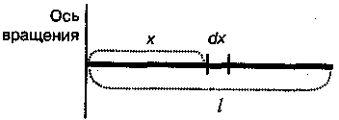

**Рис.** 7.3. К вычислению момента инерции стержня

Выделим элементарный участок стержня длиной *dx,* находящийся на

расстоянии х от оси вращения. Его масса от *dm = mdx* . Момент инерции

*l*

выделенного участка найдем по формуле (4.14) для материальной точки:

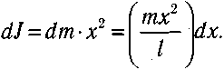

Величина *х* может изменяться в пределах от 0 до *l,* поэтому момент инерции всего стержня равен интегралу в этих пределах:

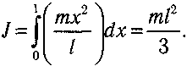

Момент инерции используется при вычислении кинетической энергии вращающегося тела и при описании самого вращения. Кинетическая энергия тела, вращающегося вокруг оси равна половине произведения его момента инерции на квадрат угловой скорости:



Уравнение, описывающее вращение твердого тела, называется **основным уравнением динамики вращательного движения** и фактически не отличается от уравнения (4.15) для материальной точки:

*угловое ускорение (е) при вращении тела вокруг неподвижной оси прямо пропорционально суммарному моменту (М) действующих сил и обратно*

*пропорционально моменту инерции тела (J) относительно оси вращения:*



### 5.2. Момент импульса тела. Изменение момента импульса. Кинетическая энергия вращающегося тела.

Основное уравнение вращательного движения (7.3) можно преобразовать к виду, который оказывается полезным при решении многих задач:



Выражение, стоящее в скобках, *называется моментом импульса* тела.

***Моментом импульса*** *(L)* тела, вращающегося вокруг оси, называется величина, равная произведению момента инерции относительно данной оси на угловую скорость вращения:

***L* = *J* ·ω.** (7.5)

Размерность момента импульса в СИ - кг·м2/с.

**Примечание.** В тех случаях, когда угловую скорость вращения рассматривают как вектор, момент импульса тоже является вектором.

С учетом этого определения выражение (7.4) принимает вид:

*М= dL/ldt или* 

Важное следствие уравнения (7.6) будет рассмотрено в разделе «Законы сохранения».

**Кинетическую энергию** **тела**, вращающегося вокруг оси, мы найдем как сумму кинетических энергий его элементарных частей.

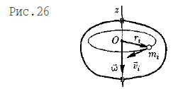Рассмотрим абсолютно твердое тело, вращающееся около неподвижной оси *z,* проходящей через него. Мысленно разобьем это тело на маленькие объемы с элементарными массами *т1, т2,* ••∙∙∙∙∙-, *тп,* находящиеся на расстоянии r1*, r2,* ..., *rп* от оси. При вращении твердого тела относительно неподвижной оси отдельные его элементарные объемы массами *тi* опишут окружности различных радиусов *ri* и будут иметь различные линейные скорости *vi* (рис. ).

Но так как мы рассматриваем абсолютно твердое тело, то угловая скорость вращения этих объемов одинакова:



Кинетическую энергию вращающегося тела найдем как сумму кинетических энергий его элементарных объемов:

или 

Используя выражение (17.1), получим

где ***Jz -*** момент инерции тела относи-

тельно оси ***z.***

Таким образом, кинетическая энергия вращающегося тела 

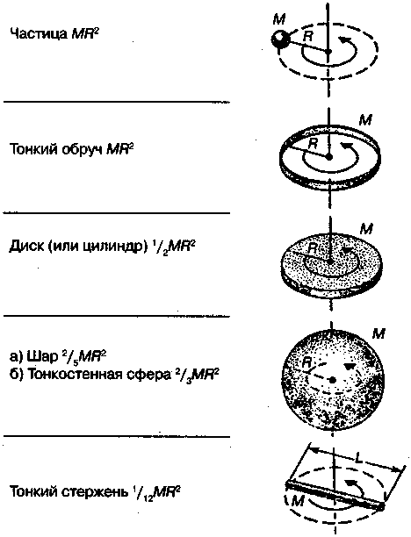В случае плоского движения тела, например цилиндра, скатывающегося с наклонной плоскости без скольжения, энергия движения складывается из энергии поступательного движения и энергии вращения: где *т-* масса катящегося тела; *vc -*скорость центра масс тела; *Jc-* момент инерции тела относительно оси, проходящей через его центр масс; $ω$-- угловая скорость тела.

***5.3.******Моменты инерции некоторых тел***

Моменты инерции некоторых симметричных тел представлены на рис.5.4

Момент инерции тела человека относительно заданной оси определяется как сумма моментов инерции всех звеньев тела относительно той же оси.

*Наименьший* момент инерции тело человека имеет в выпрямленном состоянии относительно продольной оси тела, проходящей через его центр масс. Целенаправленное изменение момента инерции тела человека широко используется при *управлении* вращательными движениями в различных видах спорта.

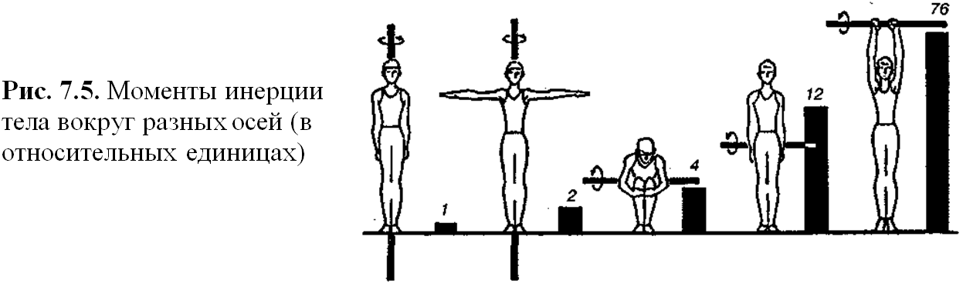Момент инерции относительно вертикальной оси вращения, проходящей через центр масс в зависимости от положения человека, имеет следующие значения:

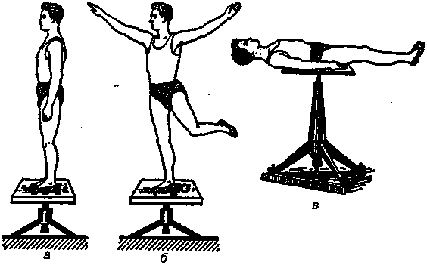**Рис**. 5.6: а)1,2 кг·м2 - при стойке «смирно»,

б) 8 кг·м2- при стойке «арабеск»,

в) 17 кг·м2 - в горизонтальном положении.

### 

### 5.4. Свободные оси, вращательные движения без опоры.

Тело может вращаться не только вокруг закрепленной оси, но и вокруг оси, которая не закреплена. В любом теле можно выбрать такие оси, направление которых при вращении вокруг них будет сохраняться без каких либо специальных устройств (например, подшипников). Такие оси называют свободными. ***Свободные оси -*** оси, которые без специального закрепления *сохраняют свое направление в пространстве*.

Пример: ось вращения Земли, волчка, ось всякого брошенного и свободно вращающегося тела.

Очевидно, что для однородных тел свободной осью является ось полной геометрической симметрии. Можно доказать, что в любом теле имеется не менее трех взаимно перпендикулярных свободных осей вращения, эти оси называются *главными осями инерции. При* этом оказывается, что при

отсутствии внешних воздействий устойчивым является вращение тела только

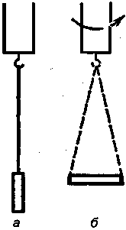вокруг двух осей, относительно которых оно имеет наибольший или наименьший момент инерции. Например, если, подбросив тело, привести его во вращение относительно произвольной оси, то, падая, оно само по себе перейдет к вращению вокруг оси, которой соответствует или наибольший, или наименьший момент инерции. В некоторых случаях, когда тело вращается около свободной оси с малым моментом инерции, оно самопроизвольно изменяет эту ось на ось с наибольшим моментом. На рис. 7.7 показана иллюстрация этого явления.

**Рис. 5.7.** Изменение свободной оси

К электродвигателю подвешено на нити цилиндрическое тело, которое может вращаться вокругсвоей вертикальной геометрической оси (а) с моментом инерции J1= mR2/2.

При достаточно большой угловой скорости тело изменит свое положение (б). Момент инерции относительно новой оси равен mL2/12 Если L2 6R2, то *J*2 > *J*1. Вращение вокруг новой оси будет устойчивым.

Вращение человека в свободном полете и при различных прыжках происходит вокруг главной оси с наибольшим или наименьшим моментом инерции. Так как положение центра масс зависит от позы, то при различных позах направления главных осей будут различны.

Пример*: Вращательные движения без опоры*.

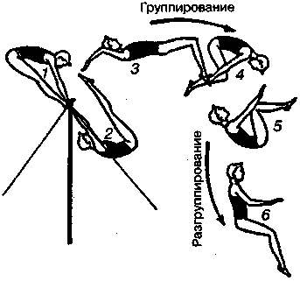В случае вращения вокруг свободных осей, внешнего удерживающего тела не существует. Звенья вращающегося тела спортсмена удерживаются на криволинейных траекториях внутренними связями. Ось вращения неизменно проходит через ОЦМ тела, рис. 7.8.

**Рис. 5.8.** Вращательное движение на перекладине и соскок дугой с сальто

При соскоке дугой с сальто вперед из положения упора на перекладине стоя согнувшись, гимнаст под действием силы тяжести совершает движение вокруг оси перекладины назад. Из позы 2, резко разгибая ноги в тазобедренных суставах и сгибая в коленных, гимнаст отпускает перекладину и переходит в позу 3. Вращательное движение вокруг свободной оси, проходящей через ОЦМ, созданное к моменту отрыва от перекладины, резко ускоряется благодаря энергичному группированию - сгибанию тела вперед. Части тела приближаются к оси вращения, уменьшают момент инерции относительно поперечной оси. По закону сохранения момента инерции до позы 5 происходит нарастание скорости. Начиная с позы 5 гимнаст распрямляет тело, момент инерции относительно поперечной оси увеличивается, и вращение вокруг нее перед приземлением замедляется, поза 6.